ESCUELA POLITECNICA NACIONAL
Alumnos: Angel Barahona, Jonathan Cuasapaz, Fernando Huilca, Jeremy Jiménez.
Profesor: Freddy Echeverría
Fecha de entrega: 08-02-2025
Curso: GR1SW

Tabla de contenido
Entregables: 2
1. Topología propuesta que cumpla con todo lo solicitado por la empresa EPNTECH 2
2. Solución en formato binario de la resolución del VLSM para todas las sedes. 2
3. Colocar el direccionamiento IP claro en la topología y en la siguiente tabla. 3
4. Indicar las rutas estáticas de cada router. 3
5. Pantalla de configuración de DHCP para cada sede: 4
6. Pantallazos de ingreso por SSH a los diferentes routers. 7
7. Pantallazos de conectividad entre todas las sedes (PING). Quito -Sede 1 Quito Sede 2 . 7
8. Pantallazo de funcionamiento del server WEB de Quito desde todas las sedes. 9
9. Pantallazos de las diferentes computadoras del funcionamiento de la asignación automática de direccionamiento IP (DHCP). 12

Entregables:

1. Topología propuesta que cumpla con todo lo solicitado por la empresa EPNTECH

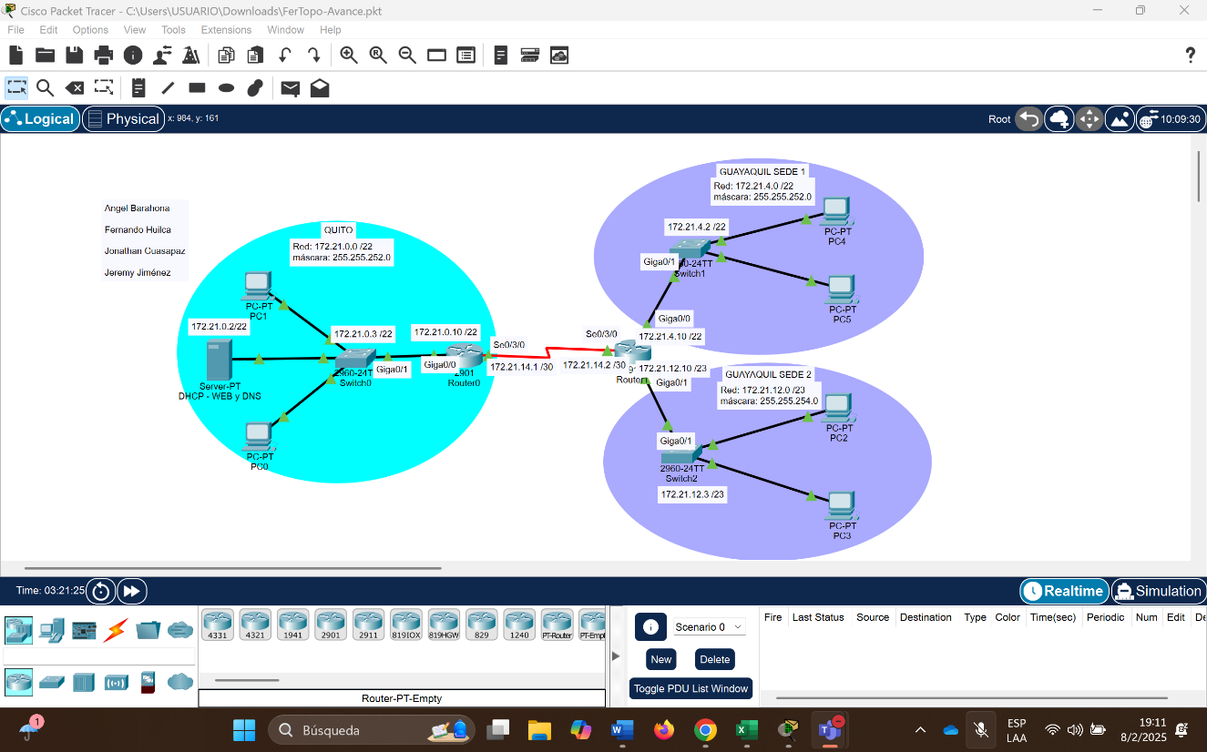

2. Solución en formato binario de la resolución del VLSM para todas las sedes.
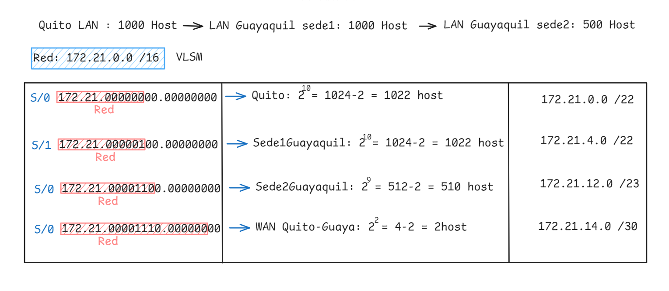

3. Colocar el direccionamiento IP claro en la topología y en la siguiente tabla.
HOSTNAME | INTERFACE | IP ADDRESS | DESCRIPTION
Quito | GigabitEthernet0/0 | 172.21.0.10/22 | LAN Quito
Quito | Serial0/3/0 | 172.21.14.1/30 | WAN to Guayaquil
PC2 Quito |  | DHCP
PC1 Quito |  | DHCP
Server DHCP-Web DNS |  | 172.21.0.2/22
Guayaquil sede 1 | GigabitEthernet0/0 | 172.21.4.10/22 | LAN Guayaquil sede1
Guayaquil sede 1 | Serial0/3/0 | 172.21.14.2/30 | WAN to Quito
Guayaquil sede 2 | GigabitEthernet0/1 | 172.21.12.10/23 | LAN Guayaquil sede2
PC3 Guayaquil sede 1 |  | DHCP
PC4 Guayaquil sede1 |  | DHCP
PC5 Guayaquil sede2 |  | DHCP
PC6 Guayaquil sede2 |  | DHCP
SwitchQuito |  | 172.21.0.3/22
SwitchGYE_Sede1 |  | 172.21.4.2/22
SwitchGYE_Sede2 |  | 172.21.12.3/23

4. Indicar las rutas estáticas de cada router.
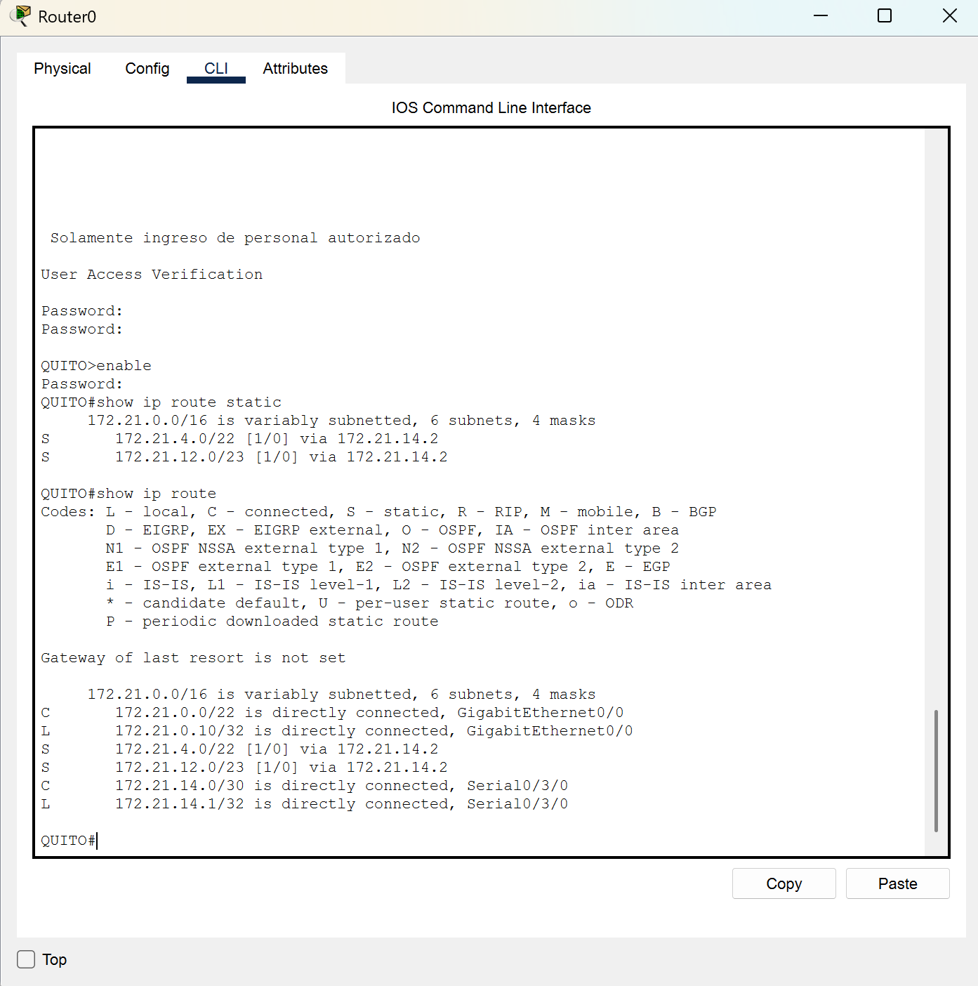
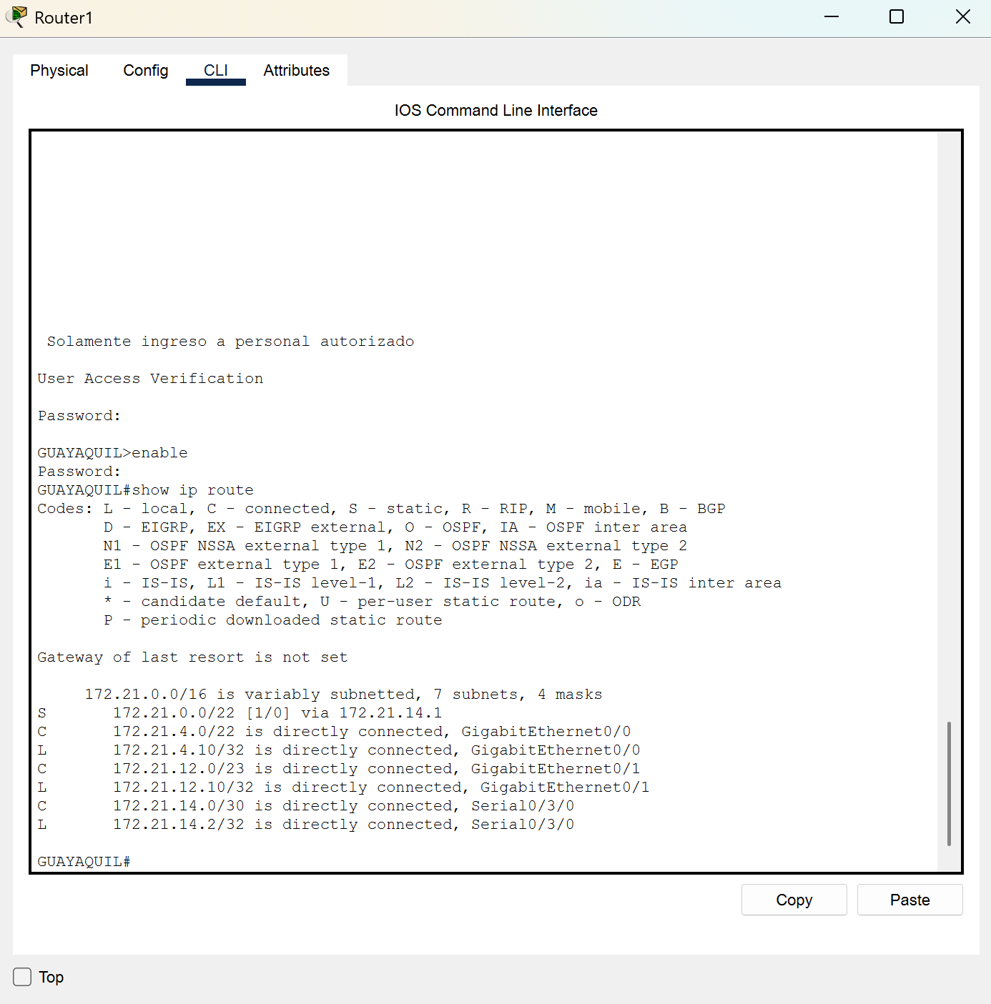

5. Pantalla de configuración de DHCP para cada sede:

PoolName | PoolQuito
Default Gateway | 172.21.0.10
DNS server | 172.21.0.2
Start IP Address | desde 172.21.0.11
Subnet Mask | 255.255.252.0
PoolName | PoolGuayaquilsede1
Default Gateway | 172.21.4.10
DNS server | 172.21.0.2
Start IP Address | desde 172.21.4.11
Subnet Mask | 255.255.252.0
PoolName | PoolGuayaquilsede2
Default Gateway | 172.21.12.10
DNS server | 172.21.0.2
Start IP Address | desde 172.21.12.11
Subnet Mask | 255.255.254.0

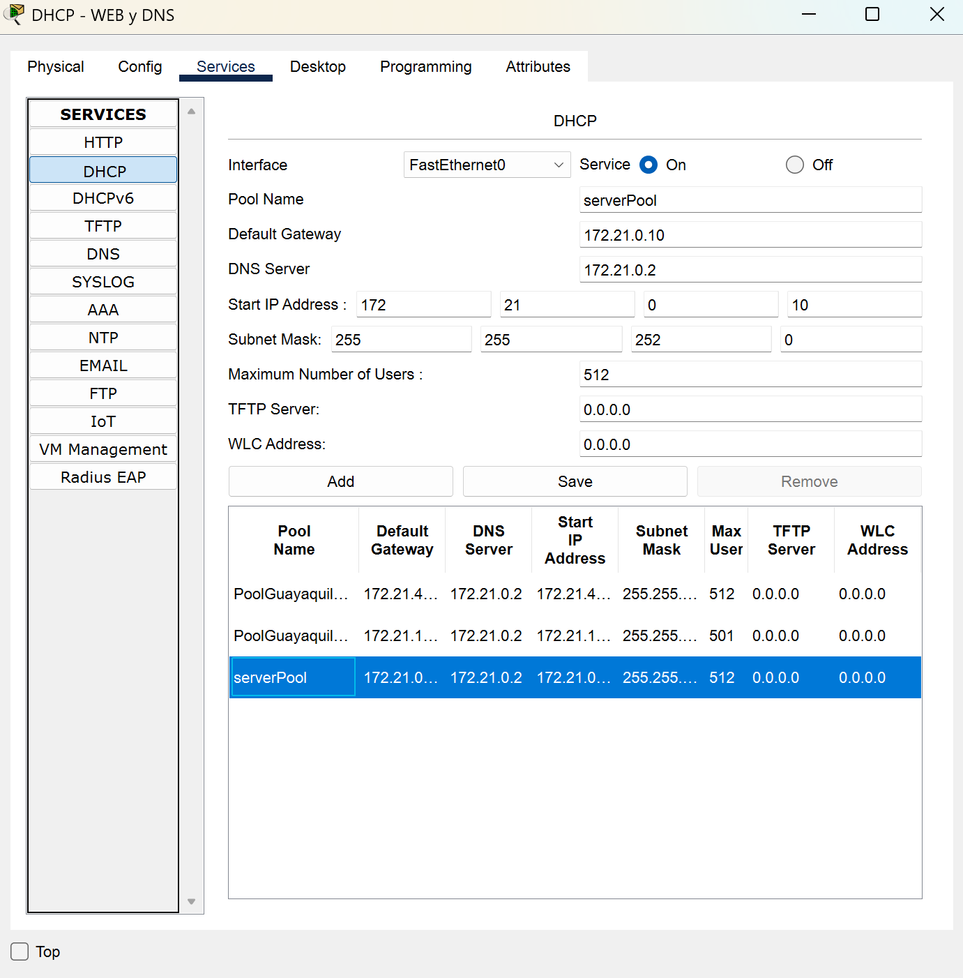
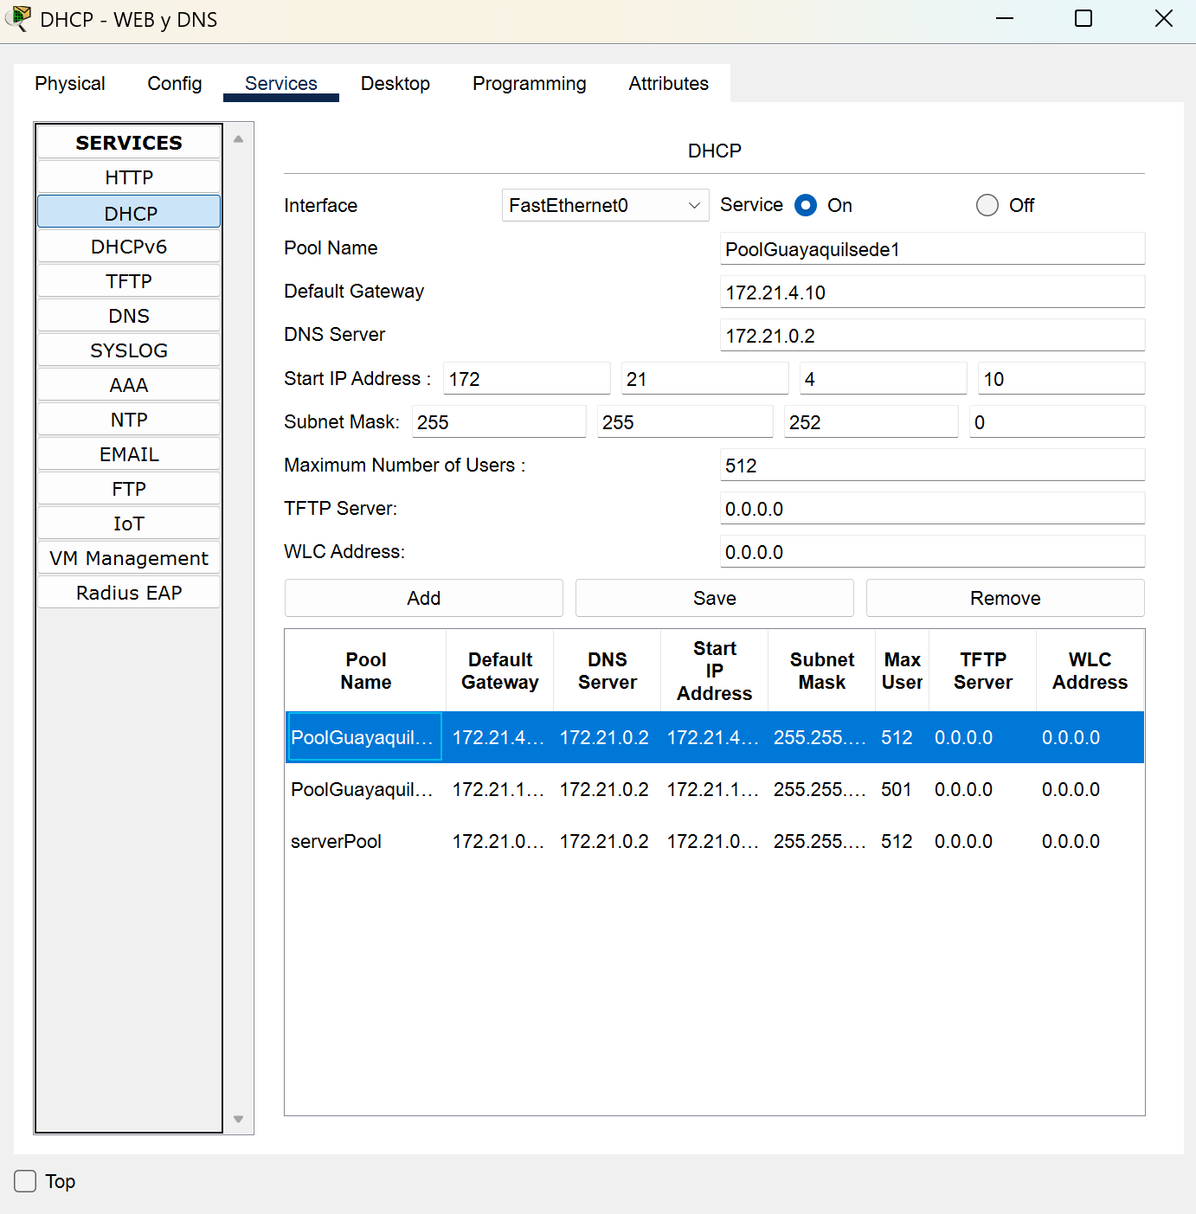
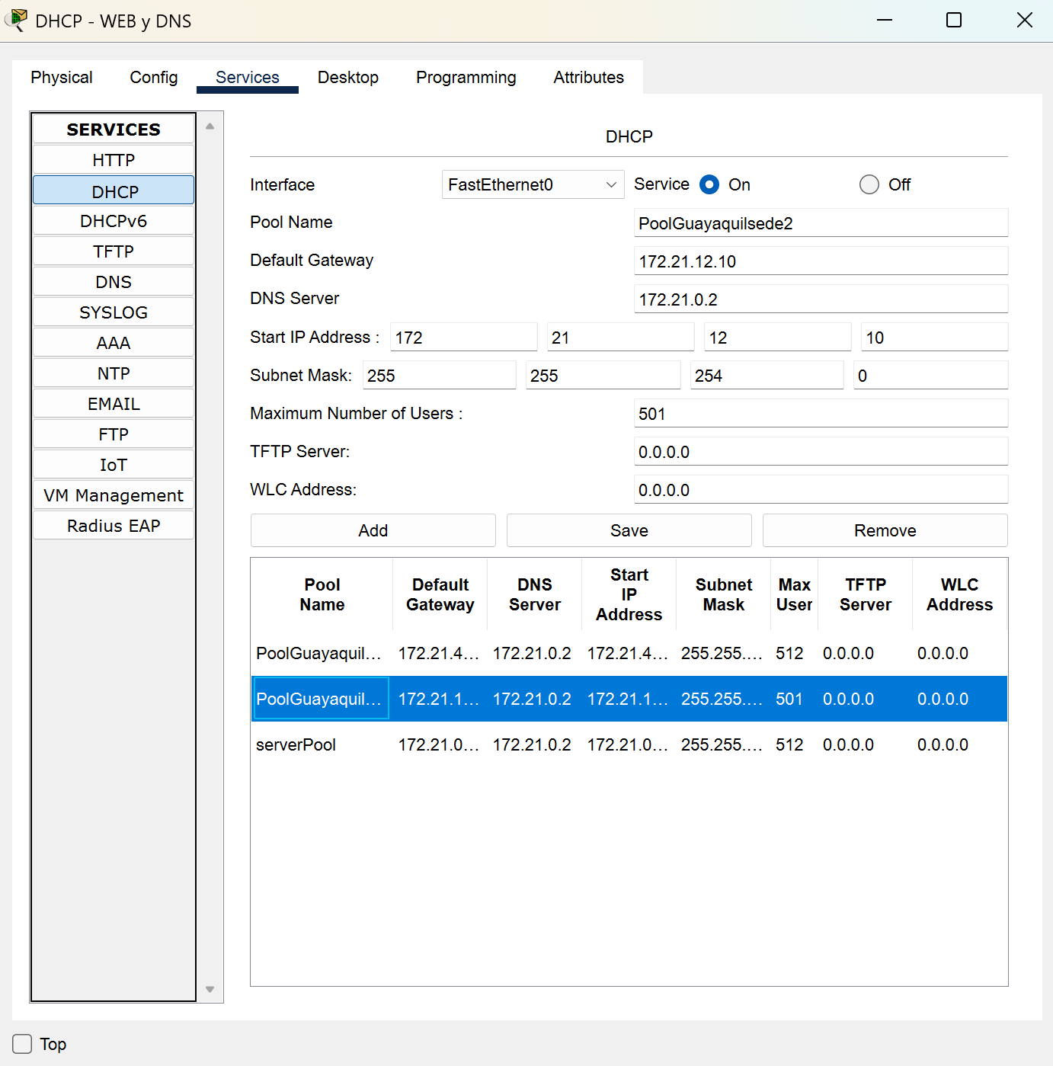

6. Pantallazos de ingreso por SSH a los diferentes routers.
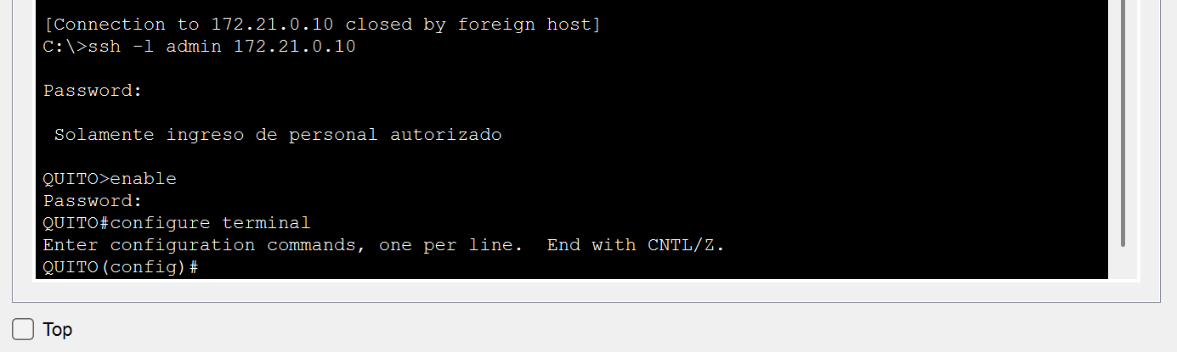
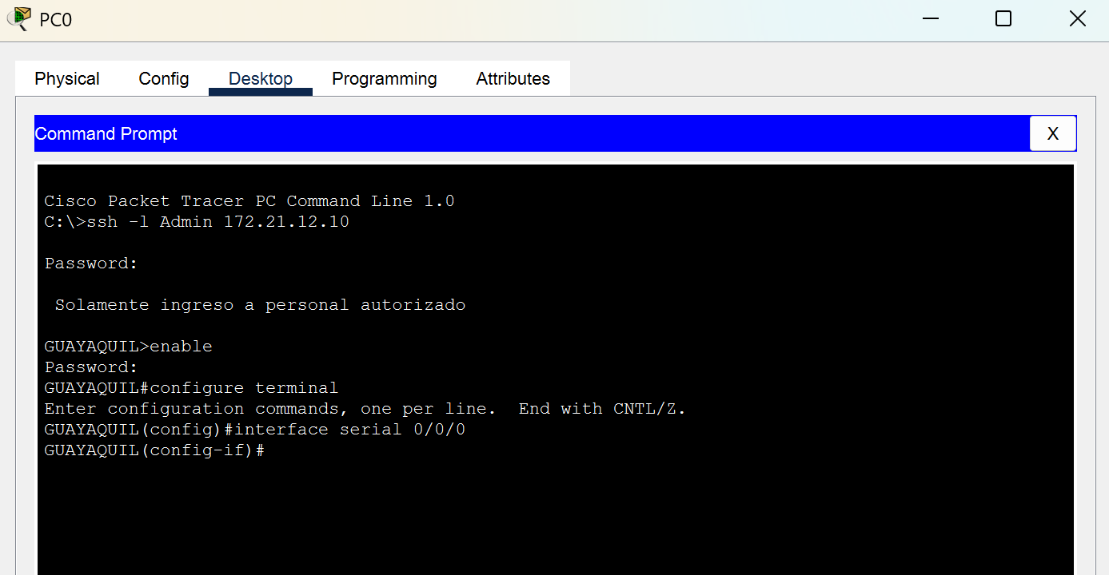

7. Pantallazos de conectividad entre todas las sedes (PING). Quito -Sede 1 Quito Sede 2 .

Quito -> Guayaquil Sede 1
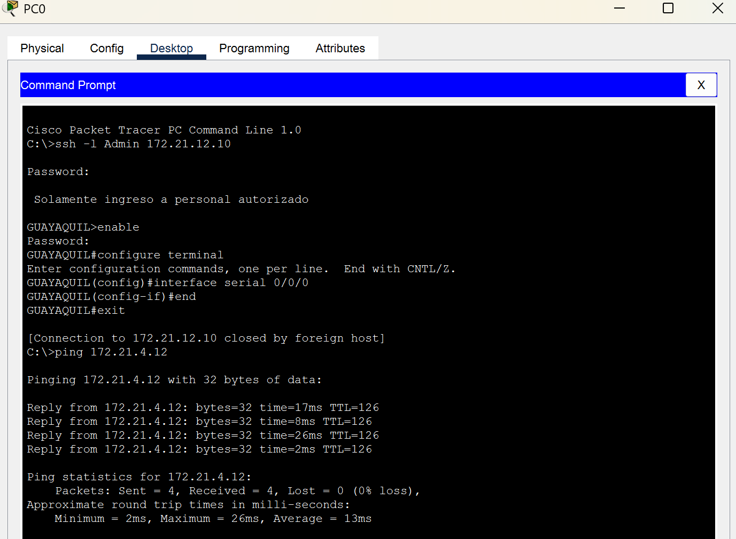
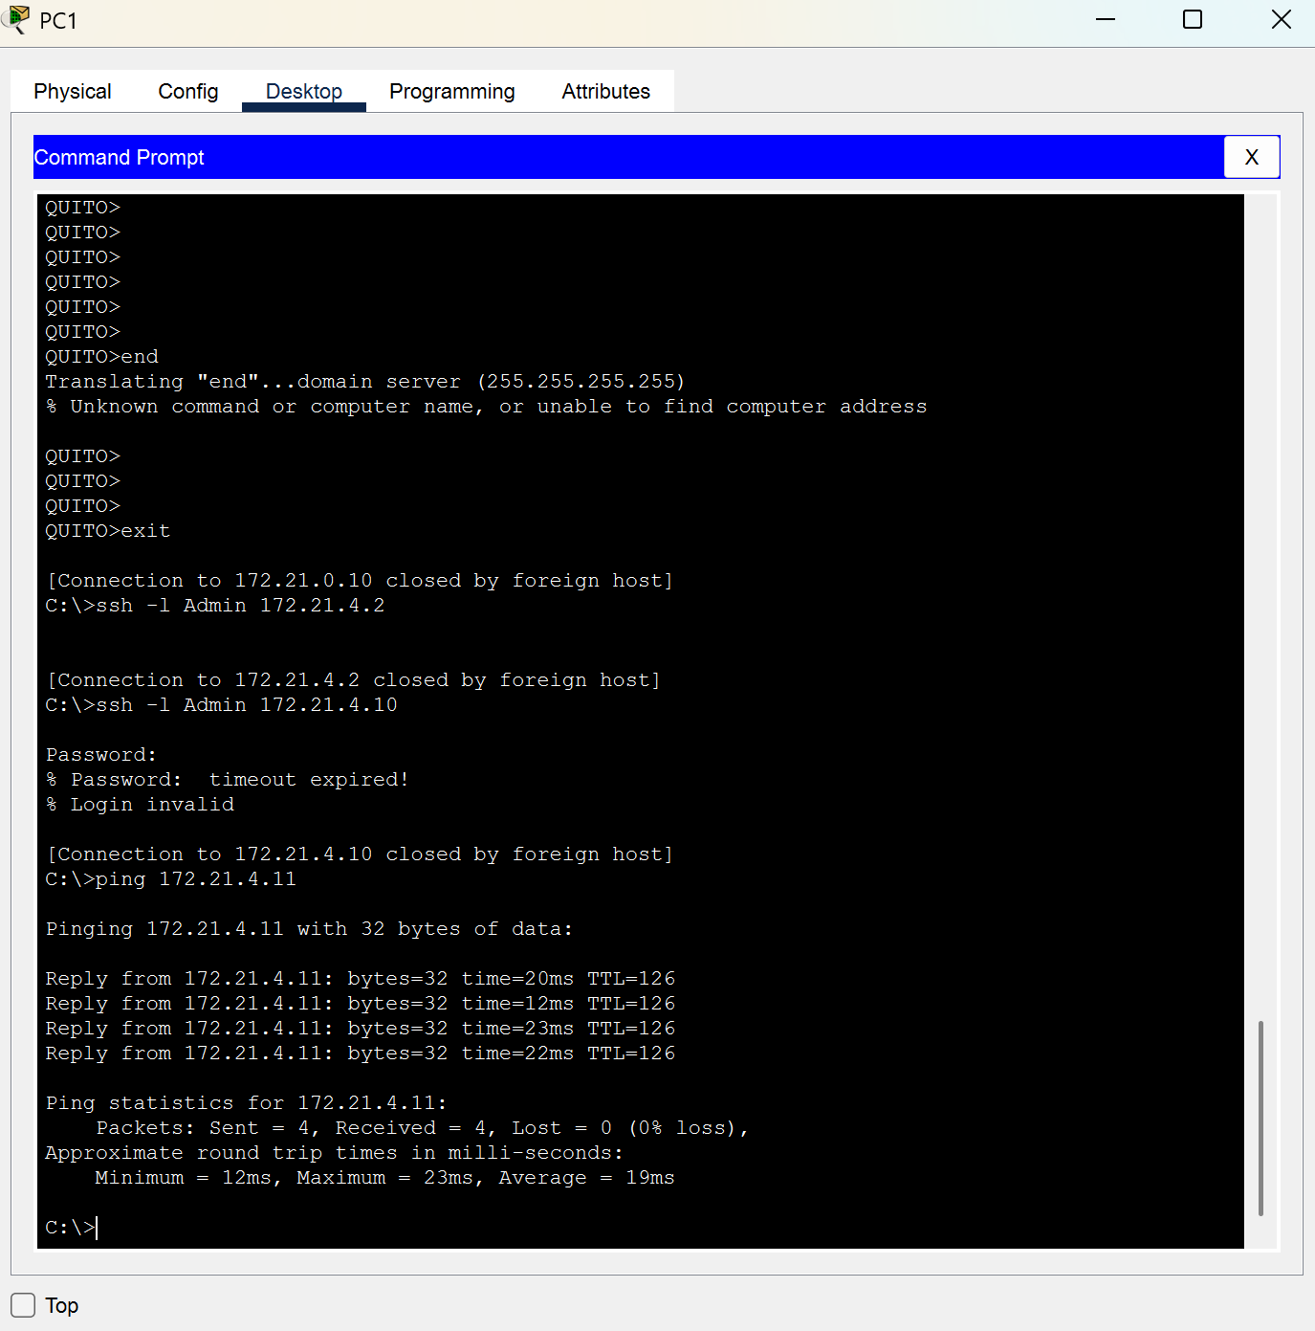
Quito -> Guayaquil Sede 2
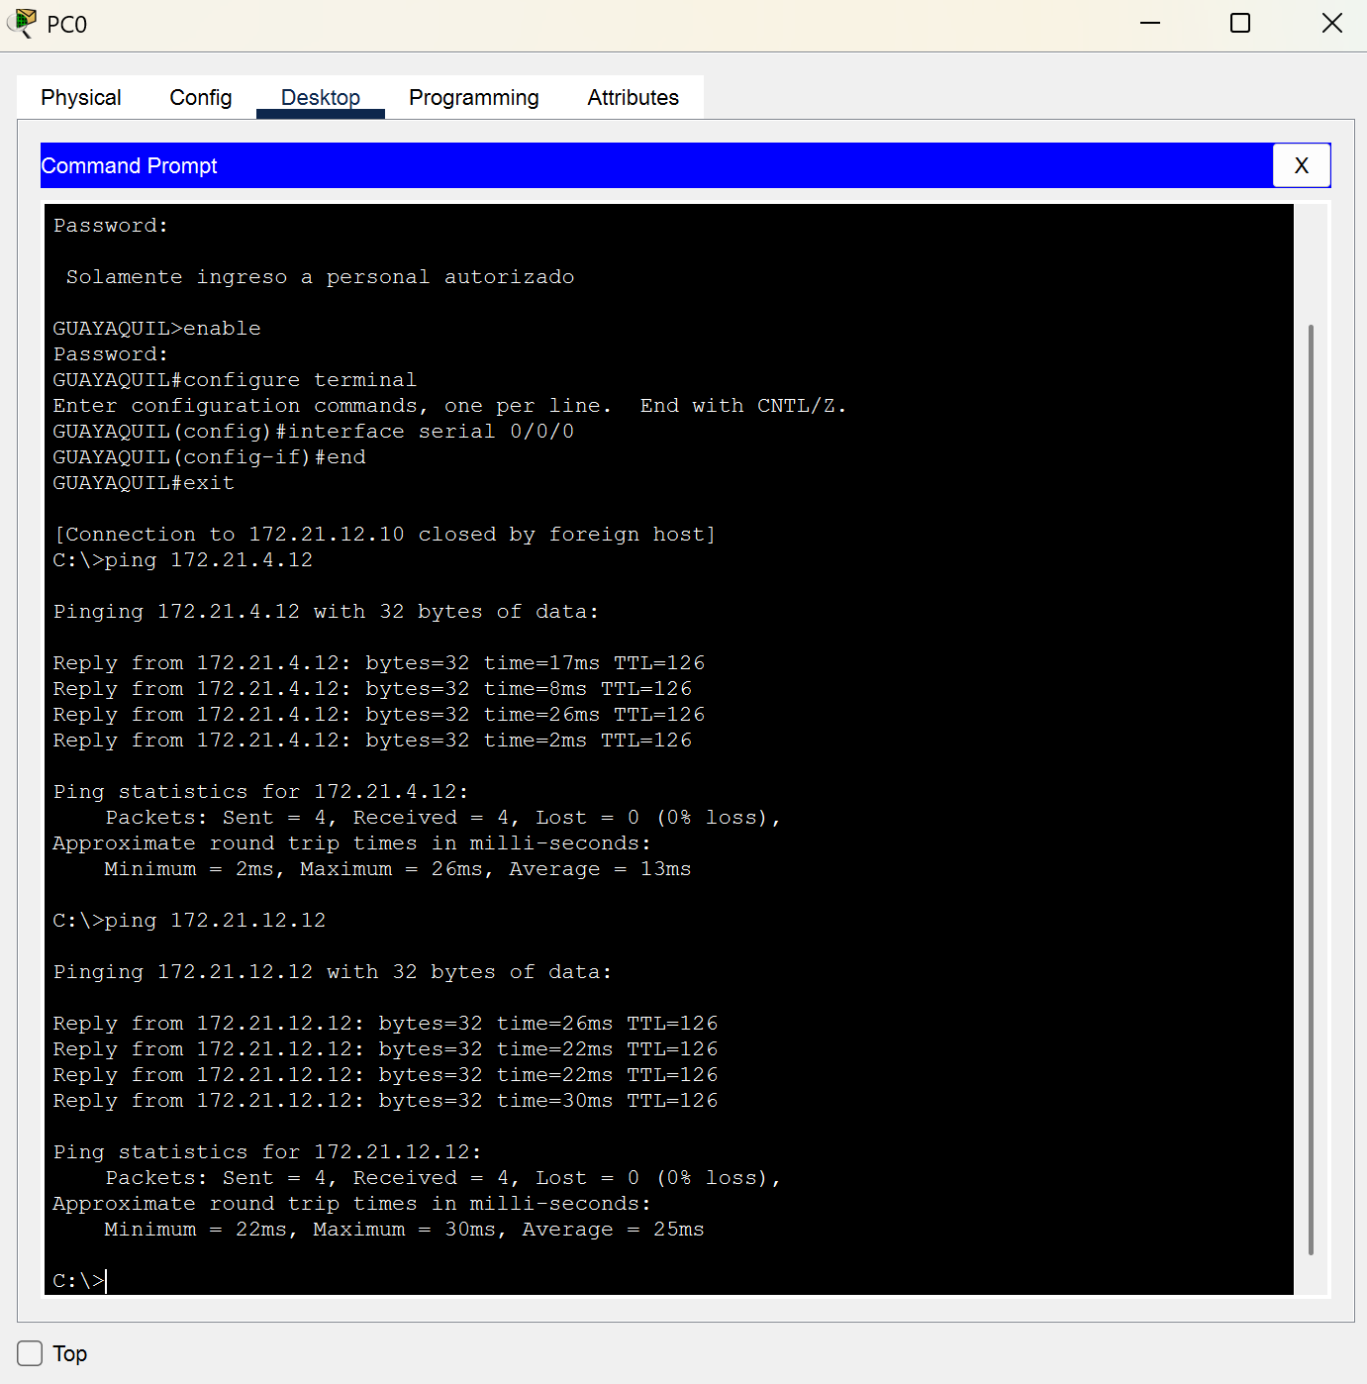
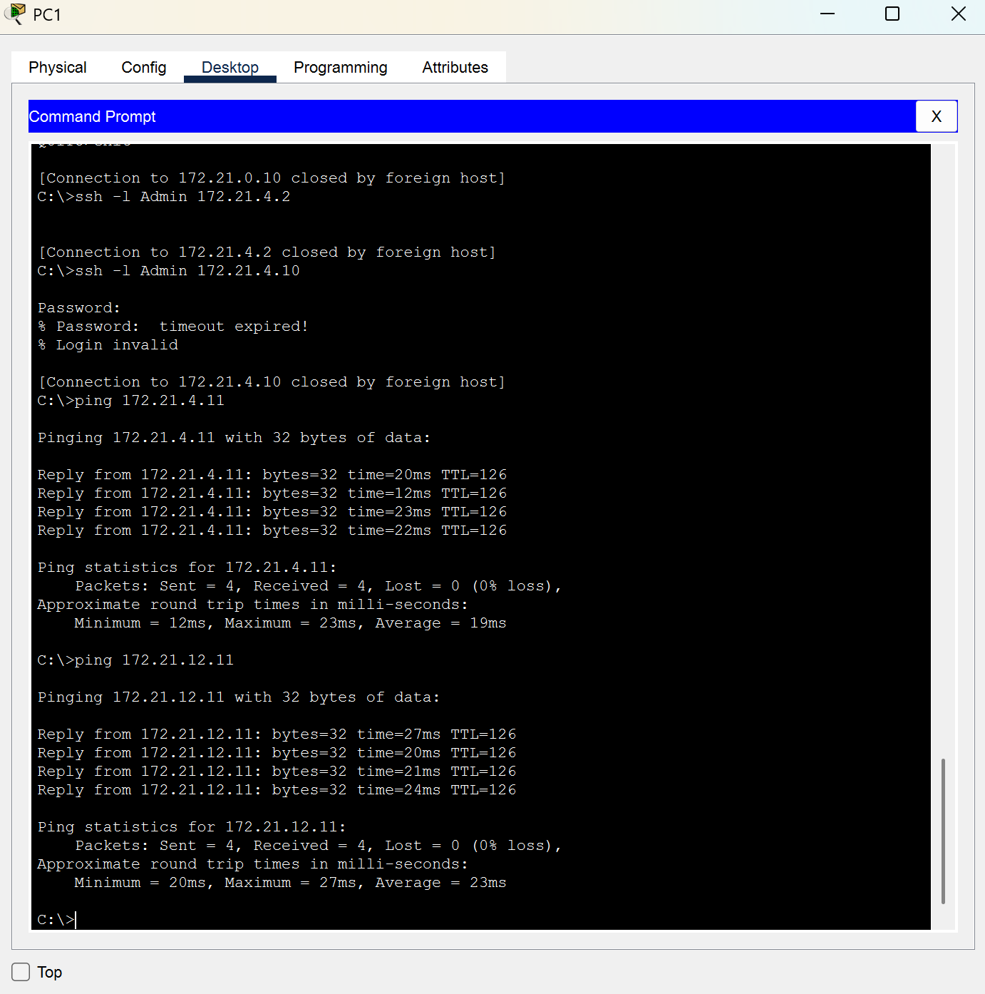

8. Pantallazo de funcionamiento del server WEB de Quito desde todas las sedes.
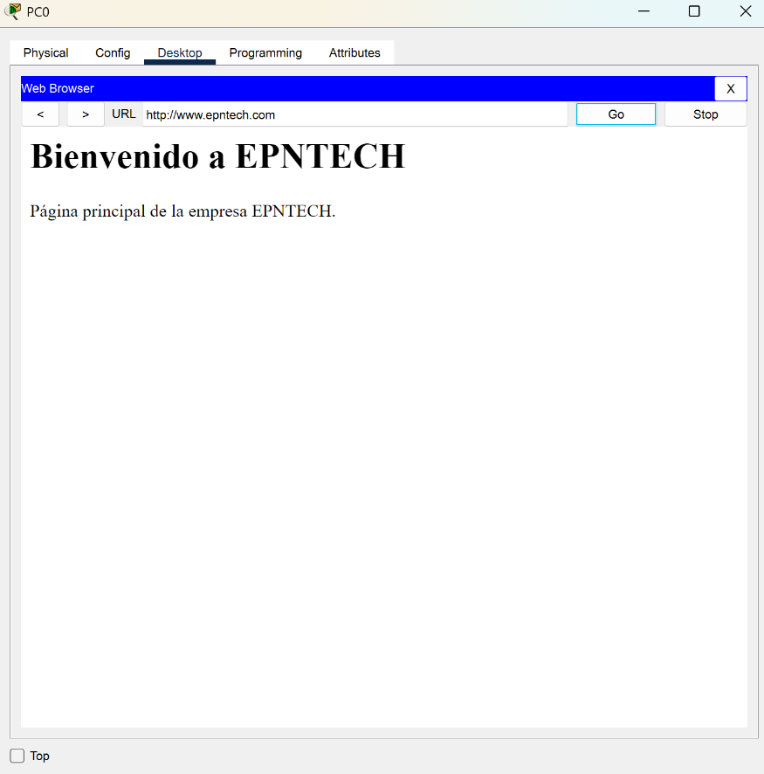
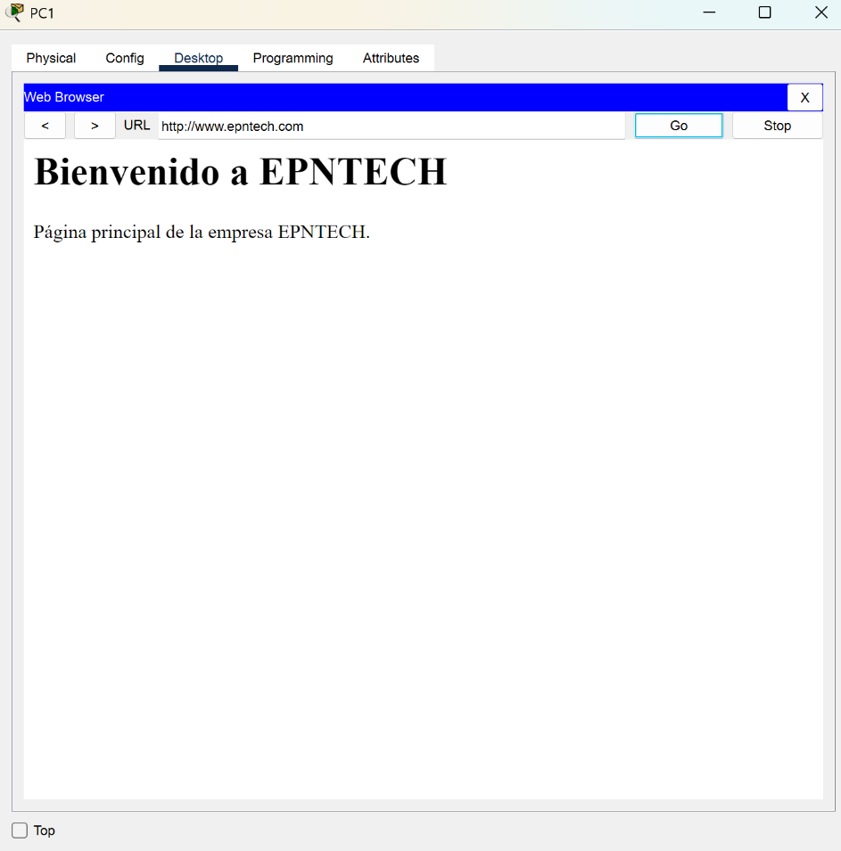
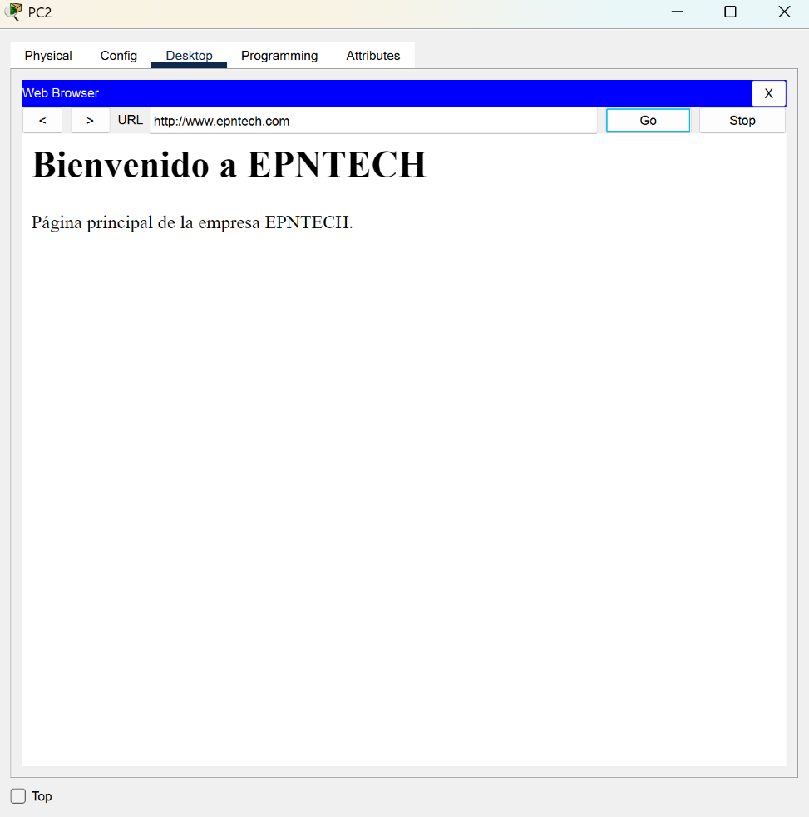
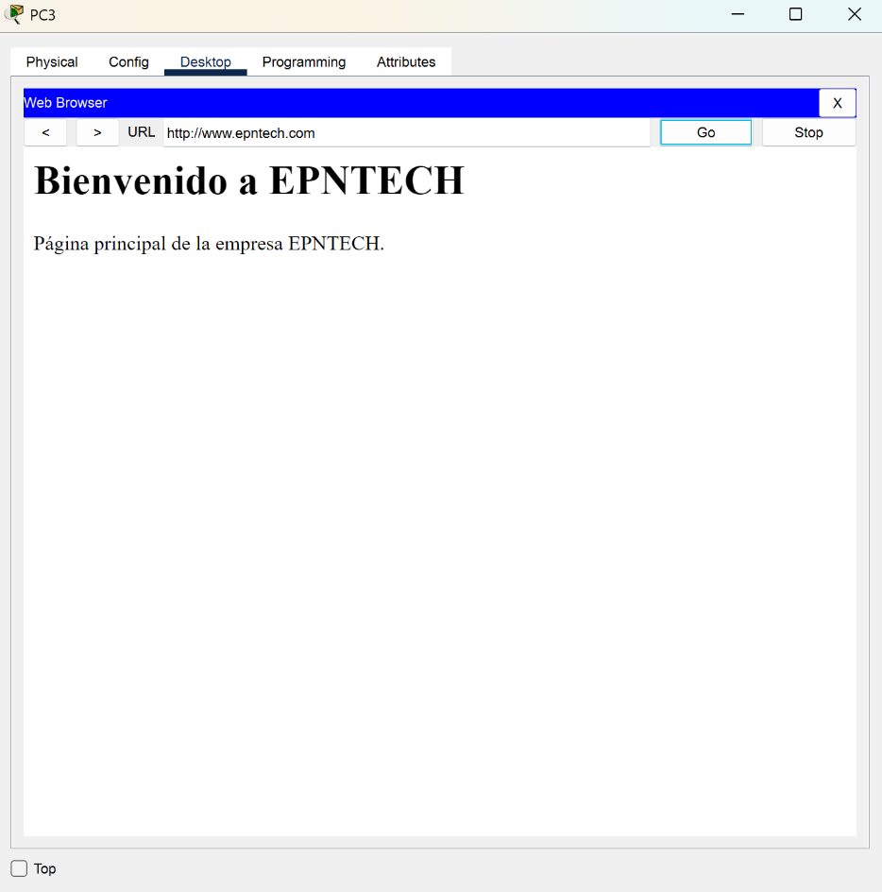
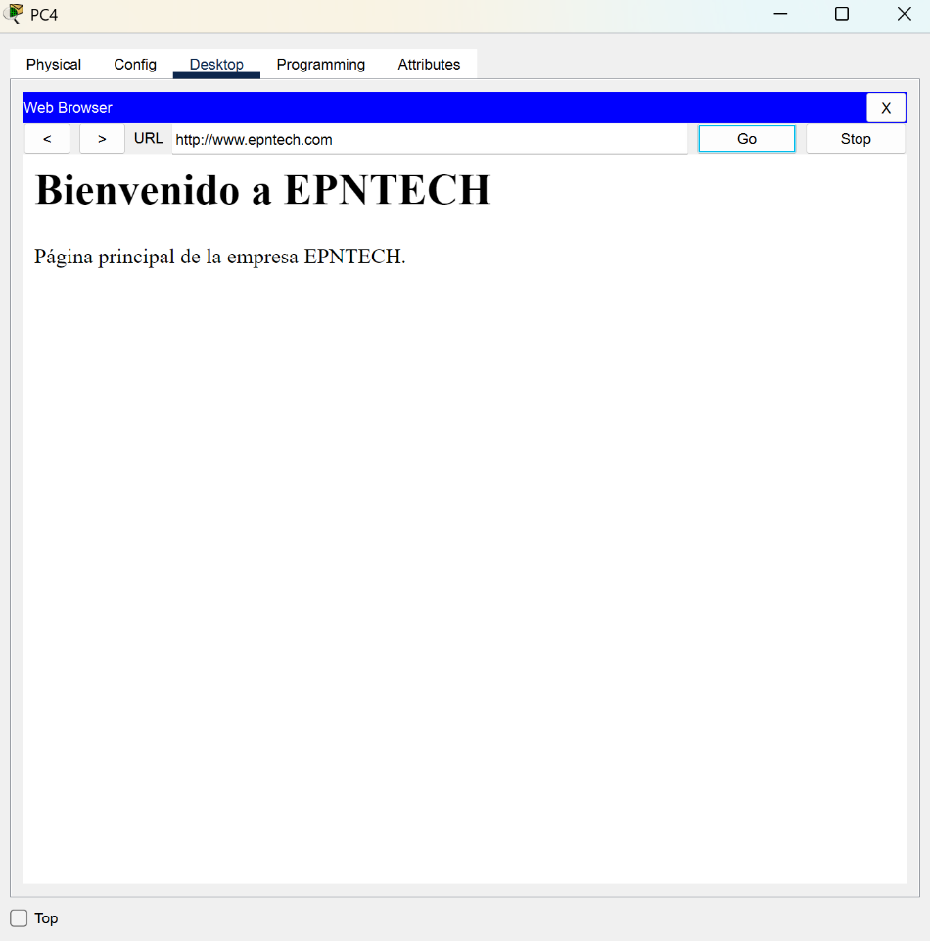
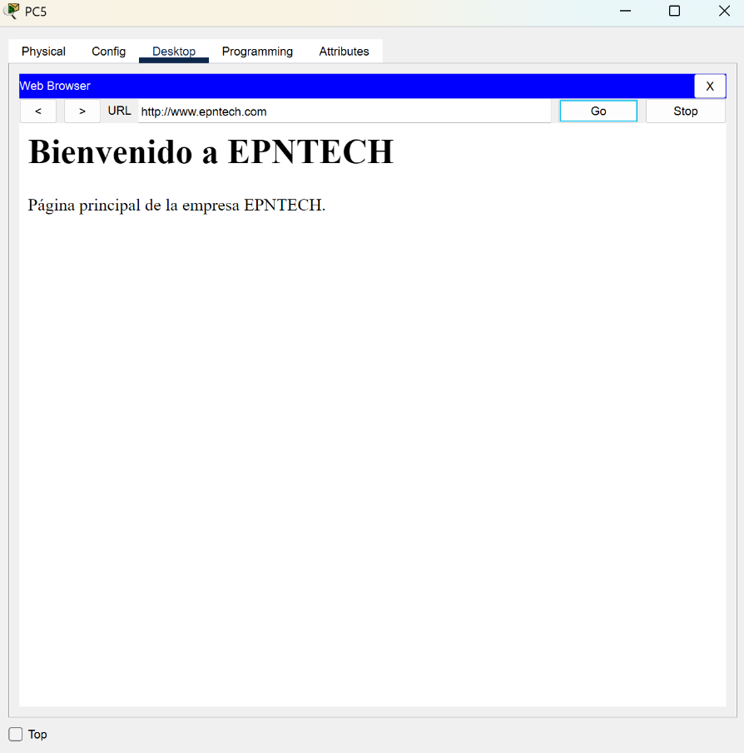

9. Pantallazos de las diferentes computadoras del funcionamiento de la asignación automática de direccionamiento IP (DHCP).

